Maturitné zadania z biológie
–––––––––––––––––––––––––––––––––––––––––––––––––––––––––––––––––––––––––-

Zadanie č. 1

Úloha č.1

Charakterizujte triedu cicavce, opíšte spôsob ich života a uveďte konkrétnych zástupcov.

Úloha č.2

Charakterizujte a porovnajte základné etapy ontogenézy človeka.
V ktorej etape ontogenézy sa práve nachádzate?

Úloha č.3

Sformulujte zásady správnej výživy. Analyzujte význam jednotlivých zložiek potravy a zdravotné dôsledky návykov v stravovaní.

Maturitné zadania z biológie
–––––––––––––––––––––––––––––––––––––––––––––––––––––––––––––––––––––––––-

Zadanie č.2

Úloha č.1

Uveďte typy telových tekutín z hľadiska fylogenézy. Popíšte funkcie krvi a jej chemické zloženie. Uveďte najznámejšie ochorenia krvi a podmienky pre jej darovanie.

Úloha č.2

Porovnajte spôsob života, vlastnosti a metabolické procesy vírusov a baktérií. Vysvetlite spôsob ich rozmnožovania.

Úloha č.3

Určte predložené druhy nahosemenných a krytosemenných rastlín a zaraďte ich do systému.

Maturitné zadania z biológie
–––––––––––––––––––––––––––––––––––––––––––––––––––––––––––––––––––––––––––

Zadanie č. 3

Úloha č.1

Objasnite podstatu pohlavného rozmnožovania živočíchov. Aký je jeho genetický význam? Objasnite vznik a význam zárodočných vrstiev.

Úloha č.2

Vysvetlite princíp prenosu energie v bunke a význam ATP. Porovnajte správanie sa rastlinnej a živočíšnej bunky v osmoticky rozdielnych prostrediach.

Úloha č.3

Posúďte význam výtrusných rastlín v ekosystéme lesa, určte predložené druhy zástupcov a zatrieďte ich do príslušných oddelení.

Maturitné zadania z biológie
–––––––––––––––––––––––––––––––––––––––––––––––––––––––––––––––––––––––––-

Zadanie č.4

Úloha č.1

Charakterizujte jednotlivé druhy krvných elementov, uveďte ich funkciu. Popíšte krvné skupiny a objasnite princíp a podmienky zrážania krvi.

Úloha č.2

Objasnite anatomickú stavbu oka a ucha a princíp videnia a vnímania zvukov. Aká je súvislosť medzi sluchovým a statokinetickým aparátom? Na konkrétnych príkladoch vysvetlite refrakčné chyby oka a spôsob ich korekcie.

Úloha č.3

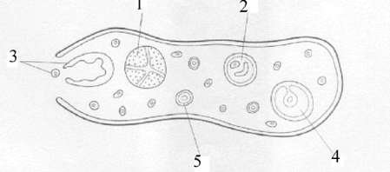
Na obrázku je prierez vaječníkov cicavcov. Čísla označujú rôzne vývojové stupne vajíčka. Zvoľte správne poradie čísel podľa postupného vývoja vajíčka.
Ľudský choriový gonadotropín (hCG) je glykoproteínový hormón, produkovaný v tehotenstve vyvíjajúcim sa embryom krátko po počatí, a neskôr je produkovaný časťou placenty. Jeho úlohou je zabrániť rozloženiu žltého telieska vo vaječníku, a tak zachovať produkciu progesterónu, ktorý je dôležitý pre udržanie tehotenstva.
Graf znázorňuje hladinu troch hormónov, ktoré sa produkujú v krvi tehotnej ženy.
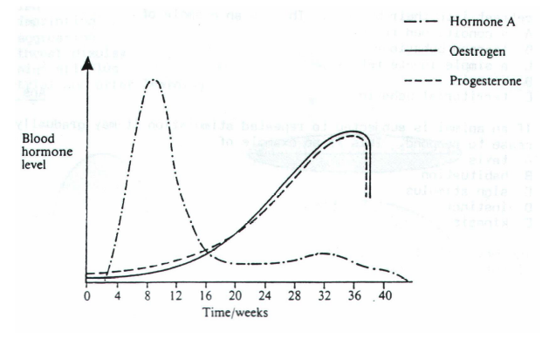
- Určte názov hormónu A.
- Čím je tento hormón produkovaný?
- Čo je príčinou jeho prudkého poklesu po 12 týždni tehotenstva?
- Ćo môže signalizovať prítomnosť tohto hormónu v ženskom organizme, ak žena nie je tehotná?
- Aká je funkcia progesterónu počas tehotenstva?
- Akú funkciu v ľudskom organizme zohráva hormón oxytocín?

Maturitné zadania z biológie
–––––––––––––––––––––––––––––––––––––––––––––––––––––––––––––––––––––––––-

Zadanie č.5

Úloha č.1

Definujte typy a význam zmyslových orgánov. Objasnite pojem receptory, ich rozdelenie a umiestnenie. Aká je súvislosť medzi orgánmi zmyslového vnímania a nervovou sústavou?

Úloha č.2

Charakterizujte vývinové odlišnosti medzi prvoústovcami a druhoústovcami. Zaraďte do systému kmeň hubky a pŕhlivce, charakterizujte ich a uveďte ich konkrétnych zástupcov.

Úloha č.3

Ktoré faktory ovplyvňujú fotosyntézu? Navrhnite pokus, ktorým by ste dokázali prítomnosť oxidu uhličitého vo vydychovanom vzduchu. Prečo ovocie uskladňujeme v tmavých a chladných miestnostiach?

Maturitné zadania z biológie
–––––––––––––––––––––––––––––––––––––––––––––––––––––––––––––––––––––––––-

Zadanie č.6

Úloha č.1
Vymenujte všeobecné vlastnosti živých sústav, charakterizujte chemické zloženie bunky a funkciu jednotlivých zložiek. Definujte bunkovú teóriu.

Úloha č. 2
Vysvetlite vzťah medzi hypotalamo-hypofýzovým komplexom a ostatnými žľazami s vnútorným vylučovaním. Porovnajte hormonálnu reguláciu bezstavovcov a stavovcov. Zdôvodnite výskyt chorôb súvisiacich s poruchami činnosti endokrinných žliaz.

Úloha č. 3

Uveďte základné morfologické rozdiely medzi smrekom obyčajným a jedľou bielou.

Maturitné zadania z biológie
–––––––––––––––––––––––––––––––––––––––––––––––––––––––––––––––––––––––––-

Zadanie č.7

Úloha č.1

Reprodukujte fylogenetický prehľad tráviacich sústav živočíchov, ich špecifická a popíšte tráviacu sústavu človeka.

Úloha č.2

Porovnajte primárne a sekundárne procesy fotosyntézy a fotosyntetickú asimiláciu s dýchaním. Zhodnoťte význam fotosyntézy pre život, pomenujte východiskové látky a jej produkty a podmienky nevyhnutné pre jej priebeh.

Úloha č.3

Objasnite potrebu a význam druhovej a územnej ochrany prírody. Vymenujte typy chránených území, národné parky a zástupcov chránených rastlín, živočíchov a húb na Slovensku.

Maturitné zadania z biológie
–––––––––––––––––––––––––––––––––––––––––––––––––––––––––––––––––––––––––-
Zadanie č. 8

Úloha č.1

Charakterizujte opelenie a oplodnenie krytosemenných rastlín. Aké oplodnenie je typické pre nahosemenné rastliny?

Úloha č.2

Vysvetlite a porovnajte procesy trávenia a vstrebávania látok v jednotlivých častiach tráviacej sústavy človeka. Posúďte význam jednotlivých zložiek potravy z hľadiska látkového a energetického metabolizmu.

Úloha č.3

Uvedených zástupcov morského ekosystému určte a zatrieďte do systému.

Maturitné zadania z biológie

Zadanie č. 9

Úloha č. 1

Uveďte typy obehových sústav živočíchov, popíšte stavbu a činnosť srdca stavovcov. Porovnajte stavbu a funkciu jednotlivých typov ciev.

Úloha č. 2

Vysvetlite a opíšte, ktoré fyzikálne a chemické vlastnosti vody sú dôležité pre existenciu života vo vode? Opíšte triedu obojživelníky, ich spôsob života, význam a konkrétnych zástupcov. Ktoré organizmy označujeme pojmom Anamnia a Amniota?

Úloha č. 3

Vašou úlohou je nájsť zo stredu bludiska štyri cesty, ktorými možno bludisko opustiť. Každá cesta predstavuje práve päť na seba logicky nadväzujúcich krokov, pričom posledný krok musí skončiť na okraji bludiska. Každá cesta musí začínať v poli číslo 13.
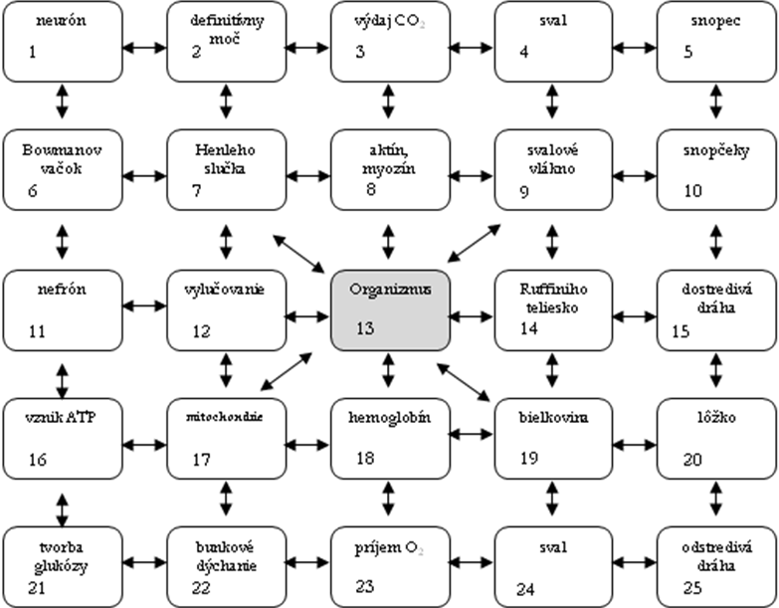

- Nájdite cesty.
- Zaraďte cesty k jednotlivým sústavám orgánov.
- Ktorá z týchto ciest informuje o zmene vo vonkajšom prostredí. Ako by ste z hľadiska NS nazvali túto cestu. Jednotlivé kroky na ceste všeobecne pomenujte.
- Vytvorte podobnú cestu.

Maturitné zadania z biológie

Zadanie č.10

Úloha č.1
Porovnajte stavbu a) prokaryotickej a eukaryotickej bunky,
b) rastlinnej a živočíšnej bunky.
Vysvetlite funkciu a popíšte stavbu najdôležitejších organel bunky.

Úloha č.2

Vysvetlite princíp malého a veľkého krvného obehu. Analyzujte pojmy krvný tlak, tep, EKG. Analyzujte ochorenia srdcovo-cievneho systému a formy ich prevencie.

Úloha č.3

Uveďte najdôležitejšie vedecké objavy a ich predstaviteľov v biológii. Čím sa zaoberá etológia?

Maturitné zadania z biológie

Zadanie č.11

Úloha č.1

Porovnajte stavbu rozmnožovacej sústavy ženy a muža. Popíšte reprodukčný cyklus ženy.

Úloha č.2

Objasnite podstatu lichenizmu a mykorízy a uveďte ich ekologický význam. Odôvodnite, na základe ktorých znakov by ste odlíšili pečiarku poľnú od muchotrávky zelenej.

Úloha č.3

Uveďte príklad ohrozených a chránených druhov vtákov a cicavcov a príčiny ich ohrozenia na Slovensku.

Maturitné zadania z biológie

Zadanie č.12

Úloha č.1

Vysvetlite základný rozdiel medzi nepohlavným a pohlavným rozmnožovaním. Definujte pojmy - izogamia, anizogamia, hermafroditizmus, gonochorizmus, sexuálny dimorfizmus, partenogenéza, gaméty, zygota.

Úloha č.2

Uveďte taxonomické členenie nahosemenných a krytosemenných rastlín, charakterizujte ich a uveďte konkrétnych zástupcov.

Úloha č. 3

Určte a klasifikujte predložené druhy plodov a súkvetí.

Maturitné zadania z biológie

Zadanie č.13

Úloha č. 1

Popíšte postavenie hormonálnej sústavy v rámci hierarchie sústav človeka. Vymenujte najvýznamnejšie ochorenia spojené s poruchami žliaz s vnútorným vylučovaním.

Úloha č. 2

Na príklade blízkeho jazera aplikujte, ktoré skupiny bezstavovcov a stavovcov sú charakteristické pre sladkovodné prostredie.

Úloha č. 3

1. Žena, ktorej otec bol hemofilik a matka bola zdravá, pochádza z rodu, v ktorom sa hemofília nikdy nevyskytla. Táto žena sa vydá za zdravého muža. Aká je pravdepodobnosť, že ich syn bude hemofilik?

2. Aké budú v tomto znaku deti pravorukého otca (v ktorého rode sa nevyskytol žiadny ľavák) a ľavorukej matky?

Maturitné zadania z biológie
–––––––––––––––––––––––––––––––––––––––––––––––––––––––––––––––––––––––––-

Zadanie č. 14

Úloha č. 1

Vymenujte a charakterizujte jednotlivé skupiny mikroorganizmov, ich spoločné vlastnosti, typické znaky a význam. Popíšte základnú stavbu vírusov a baktérií. Čo sú archeóny a aký je ich význam?

Úloha č. 2

Vymenujte abiotické a biotické faktory prostredia, ich vplyv na organizmy a vysvetlite ekologickú valenciu druhu. Na konkrétnom príklade vysvetlite pojmy ekologické minimum, optimum, maximum a limitujúci činiteľ prostredia.

Úloha č. 3

Personál pôrodníckeho oddelenia zamenil dvoch novorodených chlapcov. Jeden z nich má krvnú skupinu 0 a druhý A. Rodičia jedného z nich majú krvné skupiny A a 0 a rodičia druhého A a AB. Môžete s istotou určiť, ktorý chlapec patril prvému, a ktorý druhému rodičovskému páru?

Pri rajčiakoch je červená farba plodu dominantná (R) oproti žltej (r) a guľatý tvar plodov (T) je dominantný oproti vajcovitému (t). Aké budú genotypy a fenotypy potomstva pri dihybridnom krížení?
- RRTT x rrtt
- RrTt x RrTt

Maturitné zadania z biológie
–––––––––––––––––––––––––––––––––––––––––––––––––––––––––––––––––––––––––-

Zadanie č. 15

Úloha č. 1

Vymenujte spôsoby rozmnožovania rastlín. Popíšte stavbu kvetu nahosemenných a krytosemenných rastlín.

Úloha č. 2

Porovnajte hlavné znaky a stavbu tela drsnokožcov a rýb. Uveďte ich najvýznamnejších zástupcov žijúcich v mori.

Úloha č. 3

Napíšte schému kríženia až po druhú filiálnu generáciu, ktorá vznikne krížením tmavookého muža s modrookou ženou.

Maturitné zadania z biológie
–––––––––––––––––––––––––––––––––––––––––––––––––––––––––––––––––––––––––-

Zadanie č.16

Úloha č. 1

Charakterizujte huby ako samostatnú ríšu, vysvetlite stavbu ich tela, spôsob rozmnožovania, výživy, ich systematické rozdelenie a konkrétnych zástupcov.

Úloha č. 2

Zapíšte schému monohybridného a dihybridného kríženia a posúďte, ktoré Mendelove pravidlá sa pri nich uplatňujú. Rozlíšte genotypové a fenotypové štiepne pomery.

Úloha č. 3

Charakterizujte pojem populácia, uveďte príklad veľkej a malej populácie. Aplikujte na podmienky Slovenska.

Maturitné zadania z biológie
–––––––––––––––––––––––––––––––––––––––––––––––––––––––––––––––––––––––––-

Zadanie č. 17

Úloha č. 1

Definujte pojem ekológia a environmentalistika. Objasnite základné ekologické pojmy biocenóza, fytocenóza, zoocenóza, biosféra, ekosystém, biotop, ekologická nika, sukcesia, klimax.

Úloha č. 2

Čo tvorí imunitný systém človeka? Porovnajte bunkovú a protilátkovú imunitnú reakciu. Vysvetlite pojem primárna a sekundárna imunitná odpoveď.

Úloha č. 3

Zhodnoťte význam jednobunkovcov pre prírodu. Posúďte ich vývinový cyklus v porovnaní s inými organizmami a najčastejšie ochorenia, ktoré prenášajú na človeka.

Maturitné zadania z biológie
–––––––––––––––––––––––––––––––––––––––––––––––––––––––––––––––––––––––––-

Zadanie č. 18

Úloha č.1

Porovnajte základné skupiny svalov, objasnite mechanizmus ich činnosti. Aká je funkčná závislosť svalstva a kostí? Vymenujte najdôležitejšie svaly človeka.
Analyzujte príčiny ochorení pohybovej a opornej sústavy človeka. Argumentujte význam aktívneho pohybu pre zdravie človeka.

Úloha č.2

Charakterizujte jednobunkovce z hľadiska stavby tela, spôsobu života a výskytu.
Uveďte zástupcov jednotlivých taxonomických skupín. Zhodnoťte, ktoré najčastejšie ochorenia prenášajú prvoky na človeka.

Úloha č.3

Definujte biológiu ako vedu, vymenujte jednotlivé biologické disciplíny a charakterizujte predmet ich štúdia. Čo skúma etológia?

Maturitné zadania z biológie

Zadanie č. 19

Úloha č. 1

Objasnite formy pohybovej aktivity u živočíchov a človeka. Demonštrujte na príkladoch vonkajšiu a vnútornú kostru živočíchov, vymenujte časti kostry človeka.

Úloha č. 2

Porovnajte kmeň obrúčkavce a článkonožce z hľadiska stavby tela a spôsobu života, uveďte ich význam pre človeka a prírodu a typických zástupcov.

Úloha č. 3

Aplikujte metódy práce v biológii na laboratórnych cvičeniach. Popíšte stavbu mikroskopu a prípravu natívneho preparátu v biológii. Navrhnite prípravu preparátu na pozorovanie rastlinných pletív.

Maturitné zadania z biológie
–––––––––––––––––––––––––––––––––––––––––––––––––––––––––––––––––––––––––-

Zadanie č. 20

Úloha č. 1

Uveďte, ktoré orgány a sústavy orgánov sa podieľajú na vylučovaní odpadových látok z organizmu? Popíšte ich anatomickú stavba a princíp vylučovania látok.

Úloha č. 2

Uveďte najdôležitejšie ochorenia spôsobené vírusmi a baktériami, spôsob prevencie a jej význam. Analyzujte význam a využitie mikroorganizmov v prírode a pre človeka.

Úloha č. 3

Navrhnite prípravu preparátu na pozorovanie rastlinnej a živočíšnej bunky a jej organel.

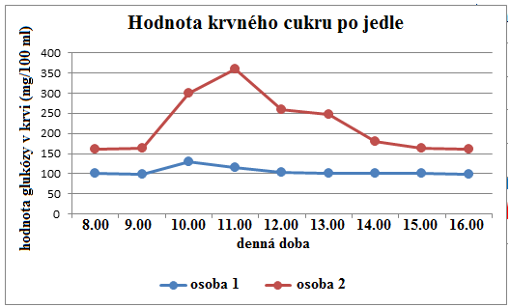
Glukóza je jednoduchý cukor, ktorý ľudské telo potrebuje pre normálne fungovanie. V grafe sú zobrazené údaje o množstve glukózy v krvi u dvoch ľudí počas dňa.
- V ktorom čase títo ľudia určite konzumovali jedlo?
- Ktorá krivka reprezentuje osobu s cukrovku? Ktorá krivka reprezentuje osobu, ktorá nemá cukrovku. Vysvetlite.
- Ktorá hodnota v grafe vyjadruje normálnu hladinu glukózy v krvi?
- Ako dlho trvá osobe, ktorá nemá cukrovku, aby sa hladina krvného cukru dostala do normálu?
- Čo je príčinou cukrovky? Ako jej môžeme predchádzať?

Maturitné zadania z biológie
–––––––––––––––––––––––––––––––––––––––––––––––––––––––––––––––––––––––––-

Zadanie č. 21

Úloha č. 1

Popíšte funkciu a fylogenézu dýchacej sústavy, charakterizujte stavbu vybraných dýchacích sústav – hmyzu, rýb, žiab, človeka. Objasnite princíp vonkajšieho a vnútorného dýchania. Uveďte ochorenia dýchacej a vylučovacej sústavy a spôsob prevencie. Ako poskytnete prvú pomoc pri zástave dýchania?

Úloha č. 2
Vysvetlite mechanizmus realizácie genetickej informácie v procese syntézy nukleových kyselín a bielkovín.

Úloha č. 3

Uveďte praktické využitie osmotických javov v bežnom živote.

Maturitné zadania z biológie
–––––––––––––––––––––––––––––––––––––––––––––––––––––––––––––––––––––––––-

Zadanie č. 22

Úloha č. 1

Popíšte fylogenézu nervovej sústavy živočíchov a anatomickú a funkčnú jednotku nervovej sústavy. Uveďte konkrétne príklady podmienenej a nepodmienenej reflexnej činnosti človeka.

Úloha č. 2

Porovnajte charakteristické znaky jednoklíčnolistových a dvojklíčnolistových rastlín a uveďte príklad. Popíšte aspoň 2 vybrané čeľade dvojklíčnolistových rastlín a uveďte ich typických zástupcov.

Úloha č.3
Argumentujte význam a využitie húb a lišajníkov v prírode a pre človeka. Predložené modely a obrazy húb pomenujte a roztrieďte na jedlé, nejedlé a jedovaté.

Maturitné zadania z biológie
–––––––––––––––––––––––––––––––––––––––––––––––––––––––––––––––––––––––––-

Zadanie č. 23

Úloha č. 1

Objasnite význam, stavbu a funkciu CNS. Stručne popíšte najdôležitejšie funkcie jednotlivých častí mozgu. Vysvetlite, aký je rozdiel medzi centrálnouu a obvodovou nervovou sústavou. Porovnajte funkciu motorických a autonómnych nervových vláken.

Úloha č. 2

Vysvetlite, ktoré zmeny sprevádzali prechod rastlín z vodného prostredia na suchú zem. Pomenujte jednotlivé časti tela nižších a vyšších rastlín. Stručne charakterizujte oddelenia výtrusných rastlín.

Úloha č. 3

Na konkrétnych príkladoch sa pokúste analyzovať význam hmyzu. Určte predložené druhy hmyzu.

Maturitné zadania z biológie
–––––––––––––––––––––––––––––––––––––––––––––––––––––––––––––––––––––––––-

Zadanie č. 24

Úloha č. 1

Definujte hormón, uveďte miesta vzniku hormónov, prenos a spôsob ich účinku. Vymenujte najvýznamnejšie žľazy s vnútorným vylučovaním a hormóny, ktoré sa v nich tvoria.

Úloha č. 2

Vymenujte základné taxonomické kategórie rastlín. Uveďte dôležité systematické znaky rias ako typických predstaviteľov nižších rastlín, vymenujte ich základné oddelenia a uveďte ich konkrétnych zástupcov.

Úloha č. 3

Vysvetlite, či sa môže človeku s krvnou skupinou 0 podať transfúziou krv od darcu s krvnou skupinou A? Svoje tvrdenie zdôvodnite.

Tabuľka zobrazuje výsledky krvného testu šiestich pacientov. Analyzujte údaje v nej. Ktoré informácie získal lekár pri základnom vyšetrení krvi pacienta. Čo môže na základe týchto informácií posúdiť (aj vzhľadom na ďalšie symptómy)

 | Ján | Mária | Peter | Zuzana | Soňa | Martin | Referenčné hodnoty
 |  |  |  |  |  |  | muži | ženy
Erytrocyty | 4,5 | 4,2 | 4,6 | 4,2 | 3,9 | 4,9 | 4,3 - 5,3 | 3,8 - 4,8 | x10¹² / l
Leukocyty | 4,6 | 5,0 | 8,0 | 5,0 | 6,0 | 15,0 | 4 - 9 |  | x 10⁹ / l
Trombocyty | 100 | 200 | 250 | 230 | 190 | 260 | 150 - 300 |  | x 10⁹ / l
Sedimentácia (FW) | 5 | 10 | 7 | 9 | 20 | 45 | 3 - 8 | 7 - 12 | mm / hod
Hemoglobín | 153 | 100 | 160 | 150 | 135 | 155 | 135 - 170 | 120 - 160 | g / l
Glukóza | 4,8 | 4,2 | 4,0 | 9,0 | 5,2 | 4,3 | 3,3 - 5,6 |  | mmol / l
Cholesterol | 4,2 | 4,3 | 6,2 | 5,1 | 4,9 | 4,8 | 3,8 - 5,2 |  | mmol / l

Maturitné zadania z biológie
–––––––––––––––––––––––––––––––––––––––––––––––––––––––––––––––––––––––––-

Zadanie č. 25

Úloha č. 1

Definujte dedičnosť, základné genetické pojmy a symboly, úplnú a neúplnú dominanciu, kodominanciu.

Úloha č. 2
Porovnajte anatomickú a morfologickú stavbu vegetatívnych orgánov rastlín, charakterizujte ich funkcie. Uveďte príklady ich metamorfózy.

Úloha č.3

Popíšte, ako by ste pripravili preparát na pozorovanie jednobunkovcov.

Maturitné zadania z biológie
–––––––––––––––––––––––––––––––––––––––––––––––––––––––––––––––––––––––––-

Zadanie č. 26

Úloha č. 1

Definujte ekosystém a jeho základné zložky. Vysvetlite fungovanie ekosystému z hľadiska toku látok a energií. Popíšte trofické úrovne, potravové reťazce, potravovú pyramídu a vývoj ekosystému. Čo znamená biologická rozmanitosť ekosystémov?

Úloha č. 2

Objasnite podstatu premenlivosti, druhy mutácií, dôsledky pôsobenia mutagénov v životnom prostredí a na človeka.

Úloha č, 3

Určte predložené druhy rýb a plazov.

Maturitné zadania z biológie

Zadanie č. 27

Úloha č. 1

Popíšte bunkový cyklus, jednotlivé jeho fázy a procesy prebiehajúce v jednotlivých etapách. Uveďte spôsoby rozmnožovania buniek. Porovnajte mitózu s redukčným delením bunky.

Úloha č. 2

Porovnajte kmeň ploskavce, hlístovce a mäkkýše z hľadiska stavby tela a spôsobu života, uveďte ich význam pre človeka a prírodu a typických zástupcov

Úloha č. 3

Analyzujte spôsoby prenosu a možnosti prevencie pohlavných chorôb. Ktoré závažné ochorenie prenášané pohlavným stykom súvisí so imunitných systémom organizmu.?

Maturitné zadania z biológie
–––––––––––––––––––––––––––––––––––––––––––––––––––––––––––––––––––––––––-

Zadanie č. 28

Úloha č. 1

Definujte základné genetické pojmy – gén, genetická informácia, genetický kód, triplet. Objasnite štruktúru nukleových kyselín, ich spoločné a odlišné znaky a ich lokalizáciu v prokaryotických a eukaryotických organizmoch.

Úloha č. 2

Vysvetlite princíp rastlinného metabolizmu (anabolizmus, katabolizmus). Na konkrétnych príkladoch charakterizujte spôsoby výživy rastlín - autotrofia, heterotrofia, mixotrofia, parazitizmus a poloparazitizmus.

Úloha č. 3

Posúďte vplyv zásahov človeka do prírody a uveďte konkrétne prípady ich pozitívneho a negatívneho dopadu. Charakterizujte pojem globálne ekologické problémy a aplikujte negatívne dopady na jeden vybraný z nich.

Maturitné zadania z biológie
–––––––––––––––––––––––––––––––––––––––––––––––––––––––––––––––––––––––––-

Zadanie č. 29

Úloha č. 1

Charakterizujte procesy pasívneho a aktívneho transportu látok (difúzia, osmóza, endocytóza, exocytóza). Popíšte stavbu cytoplazmatickej membrány a zdôvodnite jej význam pre bunku.

Úloha č. 2

Charakterizujte a porovnajte triedu plazy a vtáky z hľadiska stavby tela a spôsobu života. Uveďte ich význam a konkrétnych zástupcov.

Úloha č. 3

„Skutočný zázrak DNA je v jej schopnosti mať malé chyby. Bez tejto špeciálnej vlastnosti by sme dosiaľ boli anaeróbnymi baktériami a hudba by neexistovala (...). Hovoríme, že Mýliť sa je ľudské, ale s tým nemožno úplne súhlasiť a ešte ťažšie je prijať, že omyly sú aj biologického pôvodu.“ (prevzaté z Medusa and the Snail: More Notes of a Biology Watcher, by Lewis R. Thomas, 1975). Text hovorí o

A) Trvaní života. C) Reprodukcii.
B) Dráždivosti. D) Mutáciách.
Čiernej žene sa narodili dvojičky. Jedno bolo čierne a druhé biele. Obaja rodičia sú potomkami zmiešaných párov (čierny a biely). Genetické vysvetlenie dvojičiek je:
A) Dve spermie oplodnili dve vajíčka, pričom vytvorili zárodky, ktoré sa vyvíjali nezávisle a súčasne v maternici.
B) Jedna spermia oplodnila jedno vajíčko, ktoré sa rozdelilo a vytvorilo jednovaječné dvojičky.
C) Dve spermie oplodnili jedno vajíčko, čím sa vytvorili dve embryá a vyvíjali sa nezávisle v maternici.
D) Dve spermie oplodnili jedno vajíčko, vytvorili dve embryá, z ktorých vznikli dvojvaječné dvojičky.
Na základe poradia nukleotidov v DNA a tabuľky genetického kódu určte poradie aminokyselín v polypeptidovom reťazci, keď viete, že DNA je zakódovaná týmto poradím nukleotidov: CCTAGTGTGGTGGTGTGTGAACCAGTC...

Maturitné zadania z biológie
–––––––––––––––––––––––––––––––––––––––––––––––––––––––––––––––––––––––––-

Zadanie č. 30

Úloha č. 1

Definujte genetiku ako vedu. Vymenujte a popíšte metódy využívané v genetike človeka. Vysvetlite princíp chromozómového určenia pohlavia a gonozómovej dedičnosti. Uveďte príklady najznámejších dedičných ochorení.

Úloha č. 2

Charakterizujte typy rastlinných pletív a ich rozdelenie. Popíšte ich funkciu, význam a uveďte príklady ich výskytu u rastlín. Uveďte pre akú skupinu rastlín majú význam sekundárne delivé pletivá.

Úloha č. 3

Zhodnoťte význam dialýzy a stručne analyzujte dialyzačný program.

Gymnázium Gelnica, SNP 1, Gelnica 056 01

Maturitné zadania z biológie

